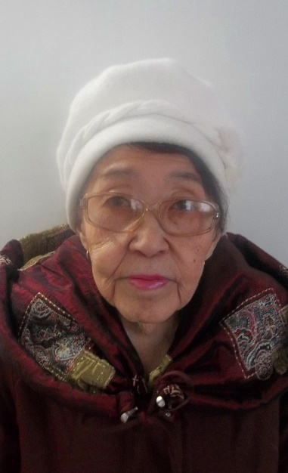
РЯБОВА МАРИЯ ИВАНОВНА

Рябова Мария Ивановна родилась 23 марта 1945 года на фактории Мутино Хатангского района. Свою трудовую деятельность начала в 1965 году после окончания Игарского педагогического училища воспитателем детского сада п. Кресты Хатангского района. В поселок Новая она приехала в 1968г. Работала воспитателем Новинского детского сада. За ответственное отношение к работе и деловые качества Рябова Мария Ивановна в 1975 г. была принята на работу в Новинский сельский совет секретарем. С 1982-86 гг. была назначена председателем Новинского сельского совета, с 1992 года по 2001 года – главой администрации п. Новая. С 2003 г. по 2005 г. работала заместителем главы администрации п. Новая по строительству, энергетике и ЖКХ. 30 лет Мария Ивановна отдала служению народу.
За время работы Рябова М.И. не раз награждалась благодарностями, грамотами, денежными премиями и ценными подарками. В 1990 году Рябовой М.И. было присвоено звание «Ветеран труда РФ». В 2001 г. она была отмечена правительственной наградой «За безупречную службу «20 лет»». Рябова Мария Ивановна неоднократно была избрана депутатом районного Совета. Помимо работы и общественной деятельности Мария Ивановна с супругом воспитали 6 детей. В 1983 г. она награждена Медалью материнства 2 степени, а в 1984 г Медалью материнства 1 степени.
За многолетний труд, добросовестное отношение к исполнению своих служебных обязанностей, активное участие в общественной жизни поселка и внесенный вклад в развитие поселка и района Рябовой Марии Ивановне в 2006 году было присвоено звание Почетного гражданина Таймыра. В декабре 2014 г. Рябова М.И. была награждена Почетной грамотой Законодательного собрания Красноярского края.

